BELEUCHTUNGSSTEUERUNG

In der Regel wird die Beleuchtungssteuerung über Präsenz- und Helligkeitssensoren erfolgen. Die Art der Melder, die Anzahl, die Werte für die Helligkeits- und Zeiteinstellungen werden an die Räumlichkeiten und die gesteuerten Lichtquellen angepasst. Die Stromkreise müssen so unterteilt sein, dass tagsüber nur die dunklen Bereiche beleuchtet werden. Alle Melder sollten per Fernbedienung eingestellt werden können.

Funktionsprinzipien und Hardwareanforderungen

1- Verwaltung der Flure, Treppenhäuser:
Automatischer Betrieb durch Präsenz- und Helligkeitssensoren bei 2/3 der Beleuchtung, 1/3 auf einer nicht öffentlich zugänglichen Steuerung, um die Vorschriften EC6.1 einzuhalten.

Detektor Typ PD4-M-1C-Flur + Sklave für Deckenmontage (Unterputz oder Aufputz je nach Deckenbeschaffenheit) der Marke BEG LUXOMAT oder technisch gleichwertig mit folgenden Eigenschaften:
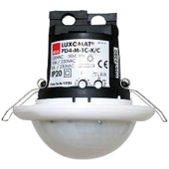
Schutzart: AP: IP54 mit Sockel, DE: IP20/Klasse II/EC,
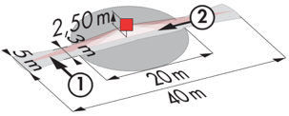
Reichweite h=2,50 m: 40 x 5 m quer, 20 x 3 m frontal, Ø 8 m vertikal.
Schaltleistung: 2300W cos φ 1/1150VA cos φ 0.5, LED 300W max.
Nachlaufzeit: 30 s bis 30 min oder Impuls / Einschaltschwelle: 10 bis 2000 Lux.
Ständige Kontrolle der Tageslichtversorgung und des Kunstlichts.
Anwendungen: Flure

Detektor Typ LC Plus 280° zur Wandmontage der Marke BEG LUXOMAT oder technisch gleichwertig und hat folgende Eigenschaften:

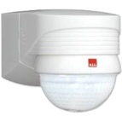
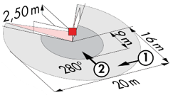
Schutzart: IP54/Klasse II/EG,
Reichweite h=2,50 m: 16 m quer, 9 m frontal, 2 m vertikal.
Schaltleistung: 2000W cos φ 1/1000VA cos φ 0.5, LED 250W max.
Nachlaufzeit: 15 s bis 16 min oder Impuls / Einschaltschwelle: 2 bis 2500 Lux.
Anwendungen: Treppen

2- Verwaltung von kleinen Räumen, Schleusen, Sanitäranlagen:
Automatischer Betrieb durch Präsenz- und Helligkeitssensor

Detektor Typ PD3N-1C für Deckenmontage (Einbau oder Aufbau je nach Beschaffenheit der Decke) der Marke BEG LUXOMAT oder technisch gleichwertig und hat folgende Eigenschaften:
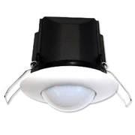
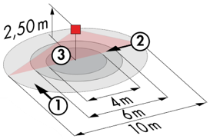
Schutzart: AP: IP44, DE: IP23/Klasse II/EG,
Reichweite h=2,50 m: Ø 10 m quer, Ø 6 m frontal, Ø 4 m Aktivität sitzend.
Schaltleistung: 2300W cos φ 1/1150VA cos φ 0.5, LED 300W max.
Nachlaufzeit: 30 s bis 30 min oder Impuls / Einschaltschwelle: 10 bis 2000 Lux.
Anwendungen: Kleine Räume, Schleusen, Sanitäranlagen

3- Verwaltung des Parkplatzes:
Automatischer Betrieb durch Präsenzmelder auf DALI-dimmbaren Leuchten. Das Lichtmanagementsystem steuert pro Ebene eine Fläche von maximal 500m² und sorgt dafür, dass die Beleuchtung bei Nichtbenutzung des Bereichs auf die vorgeschriebenen Mindestwerte abgesenkt wird. Die Beleuchtung auf jeder Ebene kann von der Pförtnerloge aus ein- und ausgeschaltet werden.

Detektor des Typ PD4N-M-DACO-DALI 2 + Sklave für die Deckenmontage (Einbau oder Aufbau je nach Beschaffenheit der Decke) der Marke BEG LUXOMAT oder technisch gleichwertig und weist folgende Eigenschaften auf:
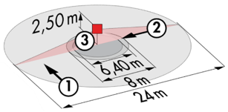
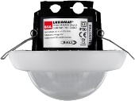
Schutzart: AP: IP54 mit Aufputz-Zubehör, DE: IP20/Klasse II/CE
Reichweite h=2,50 m: Ø 24 m quer, Ø 8 m frontal, Ø 6,40 m Sitzaktivität
Schnittstelle: DALI 2 zertifiziert, Steuerung von digitalen Treibern im Broadcast-Modus
Zeitsteuerung: 1 bis 150 min oder Impuls / Einschaltschwelle: 10 bis 2500 Lux
Markierungsfunktion bei 10 bis 30% bei Nichtbenutzung / 40 Digitale DALI-Treiber
Einstellungen: Über bidirektionale BEG-One Smartphone-App (lesen / schreiben)
Anwendungen: Parkhausgänge, Parkplätze

